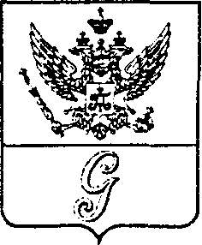
СОВЕТ ДЕПУТАТОВ МУНИЦИПАЛЬНОГО ОБРАЗОВАНИЯ
«ГОРОД ГАТЧИНА»
ГАТЧИНСКОГО МУНИЦИПАЛЬНОГО РАЙОНА
ТРЕТЬЕГО СОЗЫВА

РЕШЕНИЕ

от 29 июня 2016 года № 40
Об отмене решения совета депутатов муниципального образования «Город Гатчина» Гатчинского муниципального района от 27.05.2009 № 25 «Об утверждении Положения о порядке продажи объектов муниципального жилищного фонда»

Руководствуясь статьей 48 Федерального закона от 06.10.2003 № 131-ФЗ «Об общих принципах организации местного самоуправления в Российской Федерации», Уставом муниципального образования «Город Гатчина» Гатчинского муниципального района, совет депутатов МО «Город Гатчина»

Р Е Ш И Л:

1. Отменить решение совета депутатов муниципального образования «Город Гатчина» Гатчинского муниципального района от 27.05.2009 № 25 «Об утверждении Положения о порядке продажи объектов муниципального жилищного фонда».
2. Настоящее решение вступает в силу со дня официального опубликования.

Глава МО «Город Гатчина» -
Председатель совета депутатов
МО «Город Гатчина» В.А. Филоненко

